Лекция 14. Подготовка к экзамену

Введение
Заключительные лекции курса предназначены для систематизации знаний студентов перед экзаменом. Цель подготовки — повторить основные понятия, структурировать материал и показать взаимосвязь между темами дисциплины.

Основные темы курса
1. Введение и базовые понятия.
2. Инструменты автоматизации (SCADA, PLC, Simulink, CAD/CAE, HMI).
3. Интеграция и протоколы (Modbus, OPC UA, MQTT, DALI, SCADA ↔ MES ↔ ERP).
4. Безопасность и эффективность (кибербезопасность, энергоэффективность, предиктивное обслуживание).
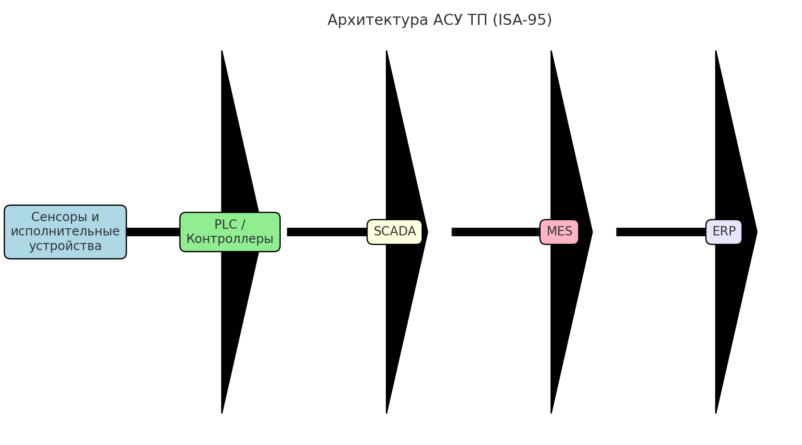
Рис. 1. Архитектура АСУ ТП (ISA-95)
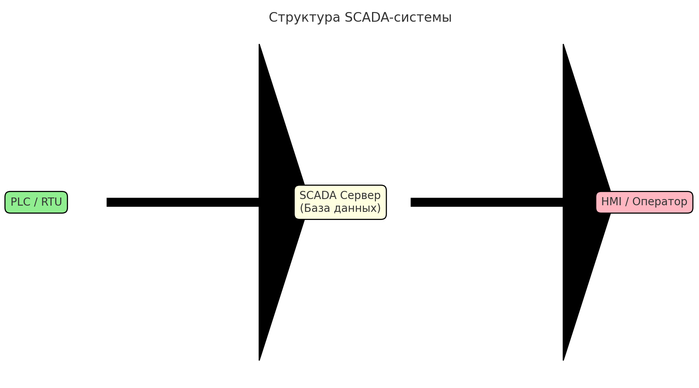
Рис. 2. Структура SCADA-системы
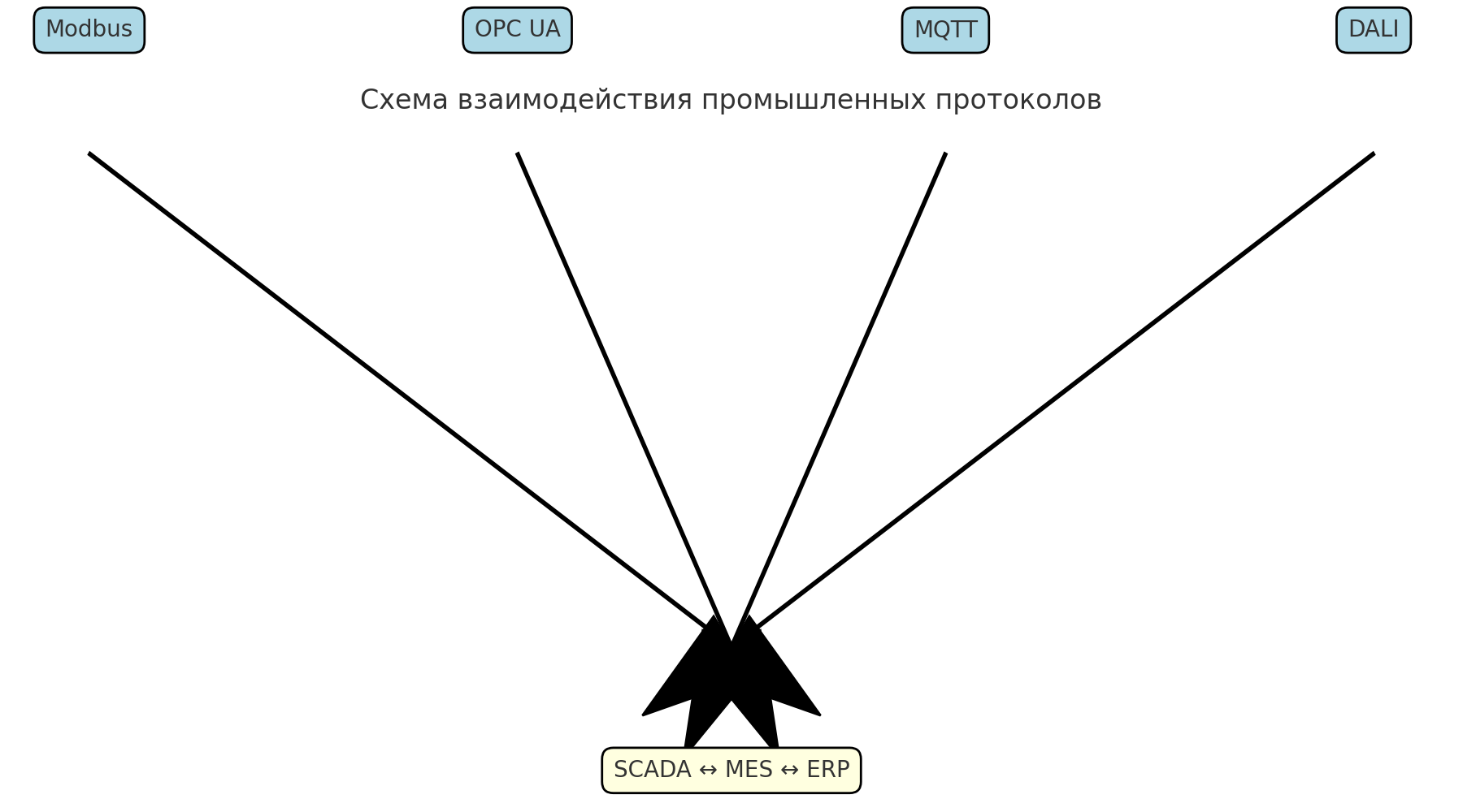
Рис. 3. Схема взаимодействия промышленных протоколов
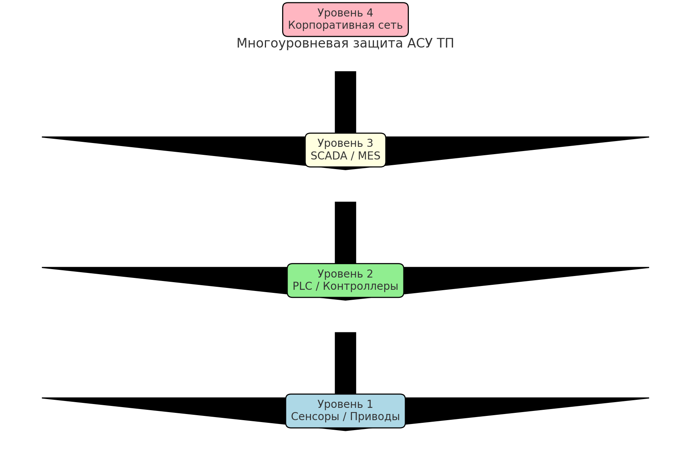
Рис. 4. Многоуровневая защита АСУ ТП
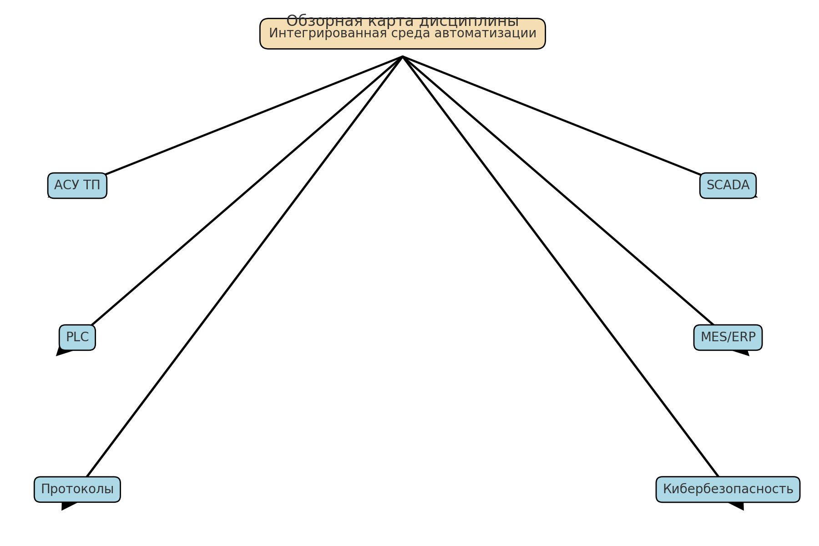
Рис. 5. Обзорная карта дисциплины

Формат экзамена
Экзамен состоит из двух частей:
- Теоретическая: определения, архитектуры, примеры.
- Практическая: анализ схемы, выбор протокола, решение задачи управления процессом.

Рекомендации по подготовке
1. Повторить ключевые термины (SCADA, MES, OPC UA, HMI, ISA-95).
2. Изучить архитектуры уровней автоматизации.
3. Разобрать практические примеры (цех, умное здание, хлебопекарня).
4. Ознакомиться со стандартами (IEC 62443, ISO 27001).
5. Практиковаться в решении задач и схем.

Итоговые вопросы для самопроверки
1. Определение интегрированной среды автоматизации.
2. Уровни архитектуры АСУ ТП.
3. Отличие SCADA от MES.
4. Функции HMI.
5. Протоколы обмена и их особенности.
6. Роль цифровых двойников.
7. Угрозы кибербезопасности и меры защиты.
8. Преимущества SCADA ↔ MES интеграции.

Заключение
Подготовка к экзамену должна быть комплексной: важно знать определения, видеть взаимосвязь уровней автоматизации, уметь анализировать схемы и приводить практические примеры. Эти знания обеспечат успешную сдачу экзамена и пригодятся в инженерной практике.

